**ТАШКЕНТСКАЯ МЕДИЦИНСКАЯ АКАДЕМИЯ**

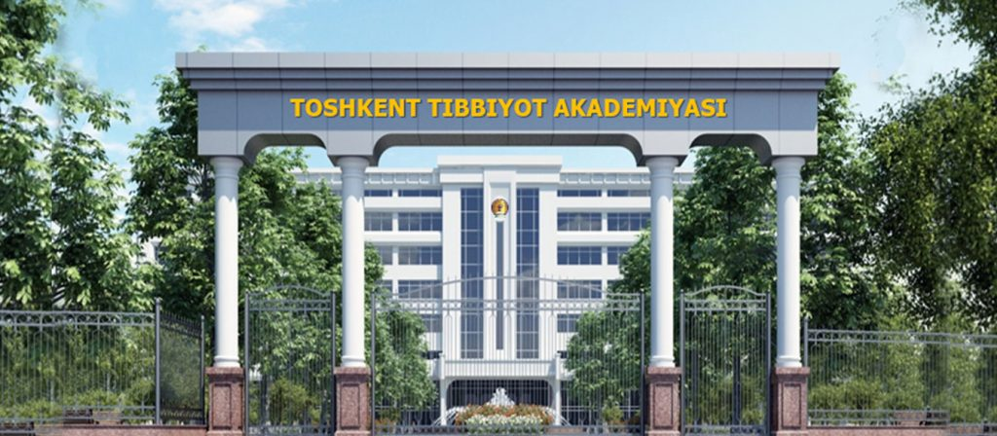

**Информационное письмо**

**Уважаемые коллеги!**

**Приглашаем Вас принять участие в работе международной учебно-методической конференции на тему “Совершенствование методов преподавания детских болезней в медицинских вузах”, который состоится 12 мая 2023 года**

**Организаторы:** Ташкентская медицинская академия. Кафедра «Детских болезней в семейной медицине». Проф. Каримжанов И.А., Доц. Каримова У.Н., Доц. Юсупова Г.А.

**Участники:** Проф.Каримжанов И.А., Доценты: Закирова У.И., Рахманова Л.К., Толипова Н.К., Турсунбаев А.К., Исканова Г.Х., Юсупова Г.А., Яхяева К.З., Каримова У.Н.; ст.преп.: Латипова Ш.А., Каримова Б.Н., Исраилова Н.А., Холтаева Ф.Ф.; ассис.: Газиева А.С., Тогаев М.К.

**Медицинский университет Астана**. Кафедра детские болезни с курсом кардиоревматологии и гастроэнтерологии. Профессор Абдрахманова С.Т., доценты Старосветова Е.Н. и Айшауова Р.Р.

**Цель конференции**: Объединить усилия профессорско-преподавательского состава в решении актуальных проблем повышения качества медицинского образования. Обмен передовым опытом в разработке новых подходов к обучению студентов. Расширение международного сотрудничества между медицинскими университетами.

# Формат проведения конференции (очное участие).

# Официальные языки конференции: узбекский, русский, английский

# Место проведения: Ташкентская Медицинская Академия

# Ташкент, Узбекистан, ул. Фароби-2, Многопрофильная клиника ТМА

# Корпус 14, 3-этаж.

По всем вопросам участия, просим обращаться в оргкомитет конференции

**Контакты:** г.Ташкент, ТМА.

Тел: (+99871) 1507806. Каримджанов Илхамджан Асамович +998903515346

 

**ПРОГРАММА**

**проведения международной учебно-методической конференции на тему “Совершенствование методов преподавания детских болезней в медицинских вузах ”**

**12 мая 2023 года, Ташкент**

**Организаторы:** Ташкентская медицинская академия. Кафедра «Детские болезни в семейной медицине». Проф. Каримжанов И.А., Доц. Каримова У.Н., Доц. Юсупова Г.А.

**Председатели:** Профессор Каримджанов И.А., Рахманова Л.К., Зокирова У.И.

**Участники:** Проф. Каримжанов И.А., Доценты: Рахманова Л.К., Закирова У.И., Толипова Н.К., Турсунбаев А.К., Исканова Г.Х., Юсупова Г.А., Яхяева К.З., Каримова У.Н.; ст.преп: Латипова Ш.А., Каримова Б.Н., Исраилова Н.А., Холтаева Ф.Ф., ассис.: Газиева А.С., Тогаев М.К.

**Медицинский университет Астана.** Кафедра детские болезни с курсом кардиоревматологии и гастроэнтерологии. Профессор Абдрахманова С.Т., доценты Старосветова Е.Н. и Айшауова Р.Р.

**10.00** **Приветствие участников конференции.** Заведующий кафедрой «Детские болезни в семейной медицине» д.м.н., профессор Каримджанов И.А.

**10.15** **Современные методы в учебном процессе медицинского вуза.** Заведующий кафедрой «Детские болезни в семейной медицине» д.м.н., профессор Каримджанов И.А.

**10.45 Талабаларга билим беришда «устоз-шогирд» тизими ахамияти.** Доцент кафедры «Детские болезни в семейной медицине» д.м.н., Рахманова Л.К.

**11.15** **Совершенствование педагогических технологий в педиатрии.** Доцент кафедры «Детские болезни в семейной медицине» д.м.н., Закирова У.И.

**11.45 Роль симуляционного обучения в освоении практических навыков по педиатрии.** Доцент кафедры «Детские болезни в семейной медицине» к.м.н., Юсупова Г.А.

**12.15-13.00 Обеденный перерыв.**

**13.00 Артериальная гипертензия у детей.** Профессор кафедры «Детские болезни с курсом кардиоревматологии и гастроэнтерологии» д.м.н., Абдрахманова С.Т. г. Астана.

**13.45** **Современное представление об атопическом дерматите.** Доцент кафедры «Детские болезни с курсом кардиоревматологии и гастроэнтерологии» к.м.н., Старосветова Е.Н. г. Астана.

**14.30 Факторы риска развития респираторных заболеваний у детей с ДЦП.** Доцент кафедры «Детские болезни с курсом кардиоревматологии и гастроэнтерологии» к.м.н., Айшауова Р.Р. г. Астана.

**15.15** **Опыт работы в центре повышения квалификации преподавателей при ТМА.** Доцент кафедры «Детские болезни в семейной медицине» к.м.н., Исканова Г.Х.

**15:45 - 16:30**  **Подведение итогов конференции. Закрытие.**